06.04 – 10.04 2020 г.

1-Б гр.
Русский язык
1.Тема: «Основные единицы синтаксиса»
Учебник.В.Ф.Греков ,С.Е.Крючков,Л.А.Чешко. Русский язык.10-11 классы.- М.,Просвещение, 2014 г.
Ссылка на учебник: https://rabochaya-tetrad-uchebnik.com/russkiy_yazyk/russkiy_yazyk_10-11_klass_uchebnik_grekov_kryuchkov_cheshko/index.html#prettyPhoto
Задание: с. 249 ( правило), № 382, 383 ( 1 часть)
2.Тема: « Виды предложений»
Учебник.В.Ф.Греков ,С.Е.Крючков, Л.А.Чешко. Русский язык.10-11 классы.- М.,Просвещение, 2014 г.
Задание: с.250, № 384,385
З.Тема: «Односоставное предложение»
Задание: посмотрите видеоурок «Односоставное предложение»
https://www.youtube.com/watch?v=7_L9G_qY2lM
Задание: № 391, заполните таблицу, используя информацию из видеоурока
Реши тест, ответы отправь на электронную почту:

Тест по теме «Односоставные предложения»

1.Среди данных предложений найдите односоставные:
А. А я травок пособираю.
Б. Ложись сегодня пораньше.
В. Больше Саню уж ничто не могло разбудить.
Г. Так вот и живём втроем.
2. Укажите определённо-личное предложение:
А. Прошло несколько дней.
Б. Неожиданно им повезло.
В. Сейчас это пройдёт.
Г. Вот пойдём мимо его дома и скажем.
3. Укажите неопределённо-личное предложение:
А. Не было сил подняться и уйти.
Б. Было очень тихо.
В. Её хвалили и жалели.
Г. Наденьте фуражку, простудитесь.
4. Какая характеристика соответствует предложению:
Помните Крым в двадцать седьмом?
А. Простое, двусоставное;
Б. Простое, односоставное, определённо-личное;
В. Простое, односоставное, неопределённо-личное;
Г. Простое, односоставное, безличное.
5. Какое предложение является безличным:
А. Мне в такой качке не устоять.
Б. Не имею права выходить с вами в такую непогоду.
В. При взгляде на Марусю у меня заныло сердце.
Г. Тащите сюда еду.
6. Найдите грамматическую основу в предложении:
Хорошо в деревнях хлеб пекут.
А. хорошо пекут.
Б. хлеб пекут.
В. пекут.
7.Укажите назывное предложение:
А. Пойдем, старик!
Б. Была ранняя осень
В. Морозный день, конец декабря.
Г. Ты кто
8. Характеристика какого предложения дана неверно:
А. Предлагают начать совещание. (односоставное, определённо-личное).
Б. Здесь продают билеты на футбол. (односоставное, неопределённо-личное)
В.У тебя своих денег нет? (односоставное, безличное)
Г. Осень. Старые платаны, бледное море. (односоставное, назывное)
9. Среди предложений 1-5 найди и отметь односоставное безличное.
1) На борту «Титаника» было более двух тысяч человек – пассажиры и команда судна. 2) Капитан не дал сигнал SOS в нужное время. 3) Команда не знала, что делать. 4) Нельзя было найти дорогу по лестницам, лифтам и тупикам корабля наверх, к шлюпкам. 5)За места в них шла отчаянная схватка.
10. Среди предложений 1-5 найди и отметь сложные, в состав которых входят неопределённо-личные предложения:
1) В старинном приволжском городе, на одной из узких улочек центра, сгорел двухэтажный дом. 2)Он был старый, из тёмного кирпича, с деревянным мезонинчиком.3) Дом считался аварийным, года три назад из него выселили в новостройки последних жителей. 4) Его давно бы сломали, но дом, в числе многих прочих, объявили памятником истории и культуры. 5) Его, действительно, построил какой-то забытый купец еще до Наполеона по своему провинциальному вкусу.

СРОКИ ОТЧЁТА: 9 апреля, в 9:00 часов.

1-В гр.
Русский язык
1.Тема: « Виды предложений. Двусоставное предложение»
В.Ф.Греков ,С.Е.Крючков, Л.А.Чешко. Пособие по русскому языку в старших классах средней школы .М.,Просвещение, 2014 г.
Задание: с.178, № 352
2.Тема: Односоставное предложение»

Задание: посмотрите видеоурок «Односоставное предложение»
https://www.youtube.com/watch?v=7_L9G_qY2lM
Задание: № 391, заполните таблицу, используя информацию из видеоурока

В.Ф.Греков ,С.Е.Крючков, Л.А.Чешко. Пособие по русскому языку в старших классах средней школы .М.,Просвещение, 2014 г.
Задание: с.177, № 349,350,359

ИЛИ
http://testuser7.narod.ru/School/Grekov.pdf
Задание: с.353, 354, № 421, 422, 424

Реши тест, ответы отправь на электронную почту:
Тест по теме «Односоставные предложения»
1.Среди данных предложений найдите односоставные:
А. У него неудачно сложилась жизнь.
Б. Опишите дерево.
В. Будьте настойчивы, упорны, но не упрямы.
Г. Над крышами города лежала мутная ночь.
2. Укажите определённо-личное предложение:
А. Весело было на лугу.
Б. И пойдёмте в дом.
В. Мне очень хотелось ему как-нибудь помочь.
Г. Нас сначала сюда и пускать не хотели.
3. Укажите-неопределённо-личное предложение:
А. Когда вы уезжаете?
Б. Его тащило вперёд по течению.
В. У палатки стояли пятеро.
Г. Вас на вокзале задержат.
4. Какая характеристика соответствует предложению:
Огонь быстро придавили к земле, залили, затоптали.
А. Простое, двусоставное;
Б. Простое, односоставное, определённо-личное;
В. Простое, односоставное, неопределённо-личное;
Г. Простое, односоставное, безличное.
5. Какое предложение является безличным:
А. Этим ёлочкам предстояло умереть, едва-едва народившись.
Б. Россией интересуются многие.
В. Гришу Самойлова видели?
Г. Между тем дома меня хватились.
6. Найдите грамматическую основу в предложении:
Тогда Кириллу стало по-настоящему страшно.
А. стало страшно.
Б. Кириллу стало страшно.
В. Кириллу страшно.
7.Укажите назывное предложение:
А. Я сержант.
Б. Вы же не военный.
В. Ряд телеграфных столбов.
Г. Здесь пчёл много.
8. Характеристика какого предложения дана неверно:
А.. От батареи отопления тянуло теплом. (односоставное, безличное)
Б.. Здесь продают билеты на футбол. (односоставное, неопределённо-личное)
В. Ну уж ночка! Страх! (односоставное, назывное)
Г. Опоздал! (односоставное, определённо-личное).
9. Среди предложений 1-5 найди и отметь простое односоставное, определённо-личное предложение:
1) Рабочие отложили карты, а женщины перестали есть. 2) Несколько минут стояла тишина. 3)Только катер постреливал глушителем, да за кормой вскипала пена. 4) Вскоре мы вышли на самую середину реки, и, когда за изгибом показался хуторок с убегающей в поле дорогой, женщина склонила голову набок и запела тихо:
5) Куда бежишь, тропинка милая,
Куда зовёшь, куда ведёшь...
10. Среди предложений 1-4 найди и отметь сложное, в состав которого входят односоставные безличные:
1) Ложь – это не ошибка, не случайность, это черта характера, которая может укорениться. 2) Это страшный сорняк на поле твоей души.3) Если его вовремя не вырвать с корнем, он заполонит всё поле так, что негде будет прорасти доброму семени. 4) С этого часа ты будешь говорить только правду.

СРОКИ ОТЧЁТА: 10 апреля, в 9:00 часов.

11-А
Русский язык с методикой преподавания
Тема: «Орфография. Принципы русской орфографии»
Учебник. Современный русский язык ( под ред. П.А.Леканта).М., Дрофа, 2001 г.
Задание: с.54-57, № 41,42,43,44
Реши тест, ответы отправь по электронному адресу:

Тест «Принципы русской орфографии»
1.Укажите, где правда, а где ложь.
А) все основные правила русского языка можно свести к нескольким принципам
Б) в русском языке все правила подчиняются одному принципу
В) в русском языке есть особый принцип для каждого правила
Г) орфография изучает единообразное произношение слов
2.Какой принцип русской орфографии является основным?
А) фонетический
Б) морфологический
В) дифференцирующие написания
Г) традиционный принцип
3.Какой из принципов русской орфографии основывается на написаниях, которые сложились исторически?
морфологический
фонетический
дифференцирующий
традиционный
4.Какие правила русской орфографии подчиняются морфологическому принципу?
А) написание безударных гласных в корне
Б) написание ы, и после приставок
В) написание строчной и заглавной букв в словах
Г) написание о, ё после шипящих в окончаниях
5.Выберите слова, в которых орфограммы, основанные на фонетическом принципе.
А) обойти
Б) раздавить
В) подойти
Г) раскрыть
6.Выберите слова, в которых применяется традиционный принцип написания.
А) иммунитет
Б) алфавит
В) солнце
Г) коробка
Д) корабль
7.Посмотрите на слово, разыскивается. Укажите верные высказывания об этом слове.
А) написание приставки раз - традиционный принцип
Б) ы после приставки - фонетический принцип
В) написание суффикса -ива- - морфологический (морфемный) принцип
Г) окончание -ет - дифференцирующий принцип
Д) тся без мягкого знака - традиционный принцип
8.Посмотрите на слово песчаный. Сколько орфограмм написания можно подобрать? Сколько из них подчиняются морфологическому принципу? Ответ укажите цифрой.
9.Сопоставьте правильно принципы и их упрощённые формулировки.
А) традиционный
Б) фонетический
В) дифференцирующий
Г) морфологический
10.Укажите, где правда, а где ложь.
А) можно сказать, что любое слово пишется по морфемному принципу, ведь во всех словах есть морфемы
Б) в некоторых языках, например, в белорусском, главным является фонетический принцип
В) в любом языке есть свои традиционные написания
дифференцирующие написания часто позволяют различать омоформы

СРОКИ ОТЧЁТА: 8 апреля, в 12:00 часов.

21-Б
Теория и методика развития речи детей
https://academia-moscow.ru/ftp_share/_books/fragments/fragment_15422.pdf
Тема: «Орфоэпия. Правила литературного произношения для современной устной речи»
Задание: Прочитать лекцию, законспектировать, выполнить упражнения, решить тест

Орфоэпические нормы русского языка
Грамотная устная речь – залог успешного общения. Умение правильно изложить свои мысли поможет не только при устройстве на работу или в бизнес-переговорах, но и в повседневной жизни. Но чтобы в совершенстве овладеть устной речью, необходимо знать и соблюдать орфоэпические нормы русского языка.
Что такое орфоэпия? Слово «орфоэпия» состоит из двух греческих корней – «orthos» и «epos», которые переводятся как «правильный» и «речь». То есть наука о правильной речи – вот что такое орфоэпия. Орфоэпические нормы русского языка – это исторически сложившиеся закономерности образования звуков и их сочетаний. Эти особенности сформировались еще в середине XVII века на основе московского говора. Умение правильно и грамотно выражать свои мысли всегда было широко востребовано, и наш век не стал исключением. Уровень владения речью при знакомстве может очень многое сказать о человеке. И если этот уровень не будет должным образом развит, то выводы будут неутешительными. Это особенно повредит на деловой встрече, официальном визите или собеседовании при устройстве на работу. Деление орфоэпической нормы
В нашей орфоэпии существует деление нормы на:
«старшую», которая сохранила старомосковские особенности произношения звуков, их сочетаний, отдельных слов;
«младшую», которая отражает только произношение, принятое в современной литературной речи.
Сегодня орфоэпические нормы русского языка необходимы не только для общения и карьерного роста, но и для успешного окончания школы..
Разделы орфоэпии
В данной науке выделяются следующие разделы: произношение звуков (гласных и согласных); произношение отдельных морфем; произношение имен и отчеств; употребление иностранных слов. Гласные звуки Основные орфоэпические нормы русского языка регулируют главным образом функционирование звуков. Рассмотрим для начала нормы произношения гласных.
Нормы произношения гласных
В нашем языке, как и во многих других, гласные звуки делятся на два вида: ударные и безударные. Ударными называются гласные в сильной позиции, отличающиеся отчетливым звучанием, то есть возможностью определить их подъем и ряд. Безударные – гласные в слабой позиции, чье звучание неотчетливо, затерто. Произношение гласных звуков, Вот что говорят относительно произношения гласных звуков орфоэпические нормы русского языка (примеры будут включены в таблицу). Четко в русском языке произносятся, как отмечалось выше, только гласные под ударением. Что касается безударной позиции, то существуют следующие правила. Буквы «а» и «о» в слоге, стоящим перед ударным (предударным) произносятся как [а]. Буква «о», стоящая после ударного слога и твердой согласной, читается как нечто среднее между «ы» и «а». В транскрипции такой звук обозначается как [ъ] и называется редуцированным звуком. Буквы «а», «я», «е» в предударном слоге и после мягкой согласной произносятся как что-то среднее между «и» и «е». В транскрипции обозначается как [иэ]. Буква «и», стоящая после твердой согласной, всегда произносится как звук [ы]. Ниже представимболее наглядно эти орфоэпические нормы русского языка. Произношение согласных звуков
Орфоэпические нормы современного русского языка также регулируют и правила произношения согласных звуков. Перечислим основные из них. Для буквы «г» характерно оглушение и превращение в звук [к], характерно это не только на конце слова, как для других звонких согласных. Также «г» может в ряде случаев переходить в [х], однако это скорее исключение, чем правило. В русском языке есть согласные, которые не смягчаются – «ж», «ц», «ш». И есть звуки, которые всегда сохраняют свою мягкость: «щ», «ч». В ряде слов сочетание согласных «чн» произносится как [шн], а «чт» – как [шт]. Все звонкие согласные, за исключением сонорных, на конце слова оглушаются. Теперь систематизируем эти орфоэпические нормы русского языка – таблица отлично для этого подойдет.
Произношение некоторых морфем в составе отдельных слов
Этот достаточно большой раздел орфоэпии также требует пристального внимания. Рассмотрим основные моменты. Для окончаний прилагательных множественного числа в именительном падеже используется сочетание звуков [ии], [ыи]. Например: карие – кар[ии], красные – красн[ыи]. Окончание прилагательных единственного числа в мужском и среднем роде произносится как [ава], [ова], [ива]. Например: больного – больн[ова], карего – кар[ива]. Частица –ся То, что глаголы, оканчивающиеся на «ться» и «тся» произносятся с [ца], – небезызвестный факт. Например: родиться – роди[ца]. Однако и тут есть свои нюансы. В глаголах неопределенной формы третьего лица окончание «тся» / «ться» может произносится как [тца], если оно стоит на стыке окончаний. Например: отметиться – отмети[тца], встретится – встрети[тца]. В глаголах повелительного наклонения окончание «ться» превращается в сочетание [т’с’а]. Например: встреться – встре[т’с’а]. Чередование –ого/-его Продолжаем рассматривать орфоэпические нормы современного русского литературного языка.
Обратимся к прилагательным, местоимениям и числительными, оканчивающимся на «ого» / «его».
В этих случаях согласная «г» меняется на звук [в]. Например: красного – красно[в]о, ничего – ниче[в]о, четвертого – четверто[в]о. Отметим, что подобные окончания, встречающиеся в фамилиях, остаются неизменным. Например, Живаго (фамилия главного героя одноименного романа Б. Пастернака).
Графические сокращения
К графическим сокращениям относят инициалы, стоящие рядом с фамилией, обозначения объема или расстояния, например, литров (л), метров (м), также страницы (с) и другие подобные сокращения, служащие для экономии места в печатном тексте. Все эти урезанные слова при чтении должны быть обязательно расшифрованы, то есть произносить нужно слово полностью. Употребление графических сокращений в разговоре может быть оценено как речевая ошибка или ирония, которая может быть уместна только в определенных обстоятельствах.
Имена и отчества
Орфоэпические нормы русского языка регулируют также особенности произношения имен и отчеств. Отметим, что использование отчеств характерно только для нашего языка. В Европе же такого понятия вообще не существует. Использование полного имени и отчества человека необходимо при разных обстоятельствах как в устной, так и в письменной форме. Особенно часто подобные обращения используются в рабочей обстановке и официальных документах. Такое обращение к человеку может служить и маркером степени уважения, особенно при разговоре со старшими и пожилыми людьми. Большая часть русскоязычных имен и отчеств имеет несколько вариантов произношения, которые могут варьироваться в том числе и от степени близости с человеком. Например, впервые встречаясь, желательно произносить имя и отчество собеседника ясно, как можно ближе к письменной форме. Однако в других случаях орфоэпические нормы русского языка (нормы произношения) предусматривают исторически сложившийся в устной речи способ употребления. Отчества, оканчивающиеся на «-ьевна», «-ьевич». В женских вариантах необходимо соблюдать письменную форму, например, Анатольевна. В мужских – допустим и краткий вариант: Анатольевич / Анатольич. На «-аевич» / «-аевна», «-еевич» / «-еевна». И для мужских и для женских вариантов допускается краткий вариант: Алексеевна / Алексевна, Сергеевич / Сергеич. На «-ович» и «-овна». В мужском варианте допустимо стяжение формы: Александрович / Александрыч. В женском– обязательно полное произношение. В женских отчествах, образованных от имен, заканчивающихся на «н», «м», «в», не произносится [ов]. Например, вместо Ефимовна – Ефимна, Станиславовна –Станиславна. Как произносить заимствованные слова
Орфоэпические нормы русского языка также регулируют и правила произношения иностранных слов.
Связано это с тем, что в ряде случаев законы употребления русских слов нарушается в заимствованных. Например, буква «о» в безударных слогах произносится так же, как если бы она стояла в сильной позиции: оазис, модель. Также в некоторых иностранных слов согласные, стоящие перед смягчающей гласной «е», остаются твердыми. Например: кодекс, антенна. Существуют и слова с вариативным произношением, где можно произносить «е» и твердо, и мягко: терапия, террор, декан. Кроме того, для заимствованных слов ударение фиксировано, то есть во всех словоформах остается неизменным. Поэтому при возникновении сложностей с произношением лучше обратиться к орфоэпическому словарю. Акцентологическая норма Теперь более подробно рассмотрим орфоэпические и акцентологические нормы русского языка. Для начала разберемся с тем, что же такое акцентологическая норма. Так называют правила постановки ударения в слове. В русском языке ударение не фиксировано, как в большинстве европейских, что не только обогащает речь и увеличивает возможности языковой игры, но и предоставляет огромные возможности для нарушения принятой нормы. Рассмотрим функции, которое выполняет нефиксированное ударение. Итак, оно: дает возможность для стилистической окраски слов (серебрО–сЕребро) и появления профессионализмов (кОмпас–компАс); предусматривает изменение этимологии (значения) слова (мелИ – мЕли, Атлас –атлАс); позволяет изменять морфологические особенности слова (сОсны–соснЫ). Также постановка ударения может изменить стиль вашей речи. Так, например, слово «дЕвица» будет относиться к литературному, а «девИца» - к нейтральному. Есть и класс таких слов, вариативность ударения в которых не несет никакой смысловой нагрузки. Например, Обух – обУх, бАржа – баржА. Возникновение этих исключений обусловлено отсутствием единой нормы и равноправного бытования диалекта и литературного языка. Также постановка ударений в некоторых словах может быть просто устаревшей формой. Например, мУзыка – музЫка, слУжащий – служАщий. По сути, вы меняете всего лишь ударение, а по факту начинаете говорить устаревшим слогом. Чаще всего постановку ударения в слове приходится запоминать, так как существующие привила регулируют далеко не все случаи. Кроме того, иногда нарушение литературной нормы может стать индивидуальным авторским приемом. Подобное часто используется поэтами для того, чтобы стихотворная строка звучала ровнее. Однако не нужно считать, что акцентология входит в орфоэпические нормы русского языка. Ударение и правильная его постановка – слишком обширная и сложная тема, поэтому обычно ее выносят в особый раздел и изучают отдельно.
Упражнения и тест по теме «Орфоэпия»
Упражнение 1.
Прочитайте правильно следующие слова. Проверьте себя по орфоэпическому словарю.
Свекла, яичница, депо, порядочный, диспансер, отель, горчичники, музей, патент, термос, компьютер, детектив, прачечная, термин, свитер, теннис, кофе, одноименный, никчемный, лотерея, тембр, тезис, опека, фанера, двоечник, афера, претензия, дареный, термодинамика, Одесса, брюнет, нарочно, шатен, тент, кларнет, штемпель.
Упражнение 2.
Проанализируйте текст с точки зрения правил орфоэпии, т. Е. найдите слова, которые надо произносить не так, как они написаны. Укажите соответствующее правило. После этого прочитайте текст вслух.
I. Надо всю жизнь учиться, учиться и учиться у жизни, у науки, думать и анализировать. Не успокаивайтесь на достигнутом, идите смело вперед. Помните, что жизнь и наука все время идут вперед и отставать нельзя.
В работе будьте точны, аккуратны и наблюдательны.
Нужно организовать свой труд, создать систему в работе. Каждый человек должен избрать ту профессию, ту жизненную работу, которая наиболее соответствует его природным способностям и наклонностям. Тогда он будет работать, как говорится, не за страх, а за совесть.
Но молодой специалист не может быть односторонним в своем развитии и не видеть ничего, кроме своей специальности. Это глубокая ошибка. Советский молодой специалист должен быть культурным и разносторонне образованным человеком, знающим и любящим свое дело, науку, искусство, музыку, театр, спорт.
Мне хочется пожелать молодежи, чтобы она была хорошо подготовлена к работе и не только в научном, но и в физическом отношении. Каждый должен быть закален, уметь хорошо плавать, бегать, стрелять, знать основы радиотехники.
(Акад. В. А. Обручев)
II. Да здравствует солнце, да здравствует разум! (П.) Я хочу, чтоб к штыку приравняли перо (М.). К счастью, Печорин был погружен в задумчивость и, кажется, вовсе не торопился в дорогу (Л.).
Упражнение 3.
По образцу образуйте формы глагола. Поставьте ударение. Сформулируйте закономерность постановки ударения в этих формах в виде правила.
Образец: брать — брали, брал, брало, брала.
Взять, занять, начать, понять.
Тест по теме «Орфоэпия»
1. В каком слове буква, обозначающая ударный гласный, выделена ВЕРНО?
1) Эксперт;
2)кухОнный;
3)ходатАйство;
4)закУпорить.
2. В каком слове буква, обозначающая ударный гласный, выделена ВЕРНО?
1)ПосадитьирИс;
2)знамЕние;
3)балОванный;
4)звОнит.
3. В каком слове буква, обозначающая ударный гласный, выделена ВЕРНО?
1)КвАртал;
2)катАлог;
3)укрАинский;
4)премировАть.
4. В каком слове буква, обозначающая ударный гласный, выделена ВЕРНО?
1)ОблЕгчить;
2)кухОнный;
3)икОнопись;
4)кладовАя.
5. В каком слове буква, обозначающая ударный гласный, выделена ВЕРНО?
1)ХристианИн;
2)апОстроф;
3)генЕзис;
4)танцовщИк.
6. Выберите правильный вариант произношения слова:
1)Конечно[чн];
2)скучно[чн];
3)девичник[чн];
4)ничто[шт].
7. Выберите правильный вариант произношения слова:
1)Шинель[н’];
2)бизнес[н’];
3)энергия[н’];
4)бутерброд[т’].
8. Выберите правильный вариант произношения слова:
1)Фонетика[н’];
2)кортеж[тэ];
3)рандеву[д’];
4)интервью[т’].
9. Выберите правильный вариант произношения слова:
1)Дезинфекция[дэ];
2)свитер[т’];
3)кашне[н’];
4)патент[т’].
10. Выберите правильный вариант произношения слова:
1)Сервиз[сэ];
2)компресс[р’];
3)зефир[зэ];
4)реквием[р’].
11. Подберите существительное к прилагательному подвижнОй:
1)Состав;
2)человек;
3)ребенок;
4)танец.
12. Подберите существительное к прилагательному развИтые:
1)Страны;
2)локоны;
3)дети;
4)игры.
13. Подберите существительное к прилагательному языковАя:
1)Колбаса;
2)система;
3)начинка;
4)нарезка.
14. Подберите существительное к прилагательному переноснОй:
1)Смысл;
2) телевизор.

Тема: « Система работы по формированию выразительности речи дошкольников»
Задание: Прочтите лекцию, законспектируйте, выберите 3 упражнения по теме, приготовьтесь провести на уроке
Система работы по формированию выразительности речи дошкольников
В настоящее время педагоги дошкольных учреждений довольно часто сталкиваются с проблемой монотонности и невыразительности детской речи. Особенно это заметно при подготовке воспитанников к выступлениям на праздниках, исполнении ролей в играх-драматизациях. Очевидна необходимость пересмотра подхода к формированию выразительной речи дошкольников.
Что такое «Выразительное чтение»? Под выразительным чтением мы подразумеваем соблюдение логического ударения, пауз, интонации.
Как выбрать отрывок для выразительного чтения?
- Стихотворение должно быть доступным, близким и понятным детям по содержанию. 2) Чем меньше возраст ребенка, тем короче строка и само стихотворение. Детям 2 лет достаточно двух-четырех строчек, 3-4 лет – одно-два четверостишия, 5-7лет – до пяти четверостиший, в зависимости от проявляемого ребенком интереса и уровня развития памяти. 3) Стихотворение для малышей должно быть динамичным (в основном действия, без описательных моментов, с короткими строками, простым ритмом). Старшие дошкольники способны воспринимать метафоры, сравнения, небольшие описания, но все же динамичность важна. 4)Стишок должен соответствовать характеру малыша. Поэтому нужно постараться подобрать то стихотворение, которое будет ему интересно. Озорнику и непоседе будет легче выучить и воспроизвести веселые стишки Даниила Хармса, а мечтателю — более спокойные, плавные по звучанию стихи Саши Черного и Валентина Берестова. 5) Стихи для детей должны быть высокого качества, ведь поэзия является источником и средством обогащения образной речи, развития поэтического слуха. Нужно читать детям произведения народного творчества (народные потешки, прибаутки, шутки, песенки) и мастеров художественного слова. Важны хорошие стихи современных поэтов. Нельзя использовать слабые стихи непрофессионалов, с неточными рифмами, нарушением строя, с неграмотным употреблением формы слова.
Этапы обучения ребёнка выразительному чтению стихотворения. 1. Прочитать стихотворение выразительно самим взрослым. Прежде чем познакомить ребенка с выбранным стихотворением, нужно просмотреть его заранее, выбрать нужное настроение, интонацию, расставить акценты, выделяя главное слово. А затем прочитать стихотворение самим медленно и с выражением. Можно представить, что вы выступаете со сцены, а ребёнок — ваш главный зритель и критик. Ребенок должен видеть и понимать, что значит читать с выражением. Поэтому нужно читать максимально эмоционально, правильно расставляя логические ударения, делать, где необходимо, паузы, как можно точнее придерживаясь ритма стихотворения.
2. Выяснить, всё ли понятно ребёнку в этом тексте. При необходимости нужно разобрать каждую строчку, каждое слово. На этом этапе главное, чтобы малыш понимал, о чем стихотворение и для него не было бы непонятных слов.
3. Определить настроение стихотворения. Определите вместе с ребёнком, как, с каким настроением нужно читать текст, грустным или весёлым. Можно потренироваться, вместе с ребёнком читать первую строчку, с разным настроением: радостным, грустным, удивленным, недоверчивым.
4. Расставить логическое ударение. Важно, научится определять главные по смыслу слова текста и выделять их голосом при чтении.
Как выделить слово голосом?
Для того чтобы выделить голосом какое-то слово нужно: - прочитать его громче, чем другие; - после прочтения этого слова сделать короткую паузу (чуть-чуть помолчать). Обычно в высказывании есть слова, словосочетания, иногда и предложения, которые являются его логическими и эмоциональными центрами и которые должны быть обязательно как-то выделены, иначе смысл того, о чём мы говорим или читаем, может быть понят неправильно или не совсем верно. Нужно потренироваться, вместе с ребёнком, читать строчку, выделяя голосом главные слова. Читать с ребёнком лучше по очереди, (взрослый читает для того, чтобы дать образец чтения) до тех пор, пока у Вашего ученика не получится выделять голосом главные слова.
5. Выбрать нужный темп чтения, соблюдая паузы. Важно, выбрать нужный темп чтения, соблюдая короткие и длинные паузы при чтении. Как правило, темп чтения зависит от содержания (грустные стихи, как правило, читаются медленнее, чем радостные), от типа речи (повествование читается быстрее, чем описание или рассуждение). Нужно тренироваться читать одно и то же предложение в трёх разных темпах (быстром, среднем, медленном). Если ребёнку трудно менять темп, можно дать образец чтения или читать вместе с ним.
Как научить ребёнка расставлять паузы?
Важно научится расставлять короткие и длинные паузы. Нужно объяснить ребёнку, что пауза – это остановка во время чтения. Паузы бывают короткие (молчим 1 секунду). Короткие паузы делают там, где стоит запятая или после главного слова. Паузы бывают длинные (молчим 3 секунды). Длинные паузы делают в конце предложения, в конце стихотворной строки
Чтение вслух можно сопровождать мимикой и жестами. Они сделают выступление более интересным и эмоциональным.
Как сохранить интерес ребёнка к стихотворению? Выученное стихотворение можно дарить бабушке и дедушке на дни рождения, использовать в домашних концертах. Можно рассказывать выученный стишок от лица своих любимых персонажей. У каждого сказочного героя свой характер и соответственно своя манера речи. Попробуйте сами вжиться в роль, скажем Чебурашки или Буратино, и расскажите сами или вместе с малышом разученный стишок. Так, следуя этим несложным рекомендациям, можно научить ребенка любить литературу, поэзию, замечать прекрасное вокруг себя, формировать ясную четкую выразительную речь, что очень пригодится не только школе, но и во взрослой жизни.
Методические приёмы формирования выразительности речи
- Образец выразительного чтения произведения.
- Напоминание похожего случая из жизни детей, оживляющего их эмоции.
- Объяснение выразительной формы чтения.
- Пример выразительного чтения ребёнка.
- Оценка чтения.
- Характеристика персонажа, помогающего подобрать нужную интонацию.
- Чтение в лицах (по ролям).
- Игры-драматизации, инсценированный пересказ.
- Индивидуальное заучивание стихотворение для последующего выступления перед зрителями.
- Специальные словесные упражнения и задания для формирования выразительности:
- Прочтите фразы, подчёркивая голосом выделенные слова.
Девочка играет в саду с куклой. (Играет девочка, а не мальчик).
Девочка играет в саду с куклой. (А не просто унесла её туда).
Девочка играет в саду с куклой. (А не в парке, в лесу).
Девочка играет в саду с куклой. (А не с другой игрушкой).
2. Прочтите фразы, поочерёдно выделяя в каждой фразе отдельные слова голосом; проследите, как изменяется смысл фразы.
Шуба висела на вешалке.
Мальчик прочитал интересную книгу.
На нашей улице открылся кинотеатр.
Мама купила сыну новый велосипед.
3. Прочтите пословицы, поговорки, выделяя голосом главные по смыслу слова.
Всякому овощу своё время.
Мягко стелет, да жёстко спать.
Солнце сияет, а месяц только светит.
Нет лучше дружка, чем родная матушка.
Что написано пером, не вырубишь топором.
4. Прочтите вслух стихотворение или текст и выделите голосом главные по смыслу слова и словосочетания.
Белый снег пушистый в воздухе кружится.
И на землю тихо падает, ложится.
И под утро снегом поле забелело,
Точно пеленою всё его одело.
Тёмный лес, что шапкой принакрылся чудной,
И заснул под нею крепко, непробудно.
Стали дни коротки, солнце светит мало,
Вот пришли морозы и зима настала. (И. Суриков).
5. Прочтите пословицы и поговорки, делая в нужных местах паузы.
За правое дело стой смело.
Жизнь дана на добрые дела.
Не верь началу, верь концу.
Куда иголка, туда и нитка.
Кудри завивай, да про дела не забывай.
Старый друг лучше новых двух.
6. Прочитайте вслух текст, выделяя в нужных местах паузы. При чтении текста выделяйте голосом главные по смыслу слова; следите за дыханием, своевременно на паузах добирайте воздух.
Мишка достал леденец, сунул в рот, а сахарницу хотел на место поставить. Взял её, а она прилипла к рукам – и бух на пол. Разбилась на две половинки. Сахар рассыпался. Мишка испугался: «Что теперь мама скажет?» Взял он две половинки и прислонил друг к дружке. Они ничего, держаться. Даже не заметно, что сахарница разбита. Он сложил сахар обратно, накрыл крышкой и осторожно поставил в буфет. (Н. Носов).
7. Прочтите фразы, в зависимости, от текста повышая и понижая голос (с восходящей или с нисходящей мелодией).
Книга издана в Алматы?
Книга издана в Алматы.
К концу года завод перевыполнил план.
Он почувствовал себя прекрасно!
Ты был в Астане?
- Нет, я в Астане не был.
8. Прочтите скороговорки, меняя темп речи при их произнесении: медленно, умеренно, быстро.
Трое трубачей трубят в трубы.
Шестнадцать шли мышей и шесть нашли грошей.
Дали Клаше кашу с простоквашей, ела Клаша кашу с простоквашей.
9. Прочтите скороговорки, меняя громкость голоса: шепотом, тихо, умеренно, громко.
Без дела жить – только небо коптить.
Кто любит трудиться, тому без дела не сидится.
Новых друзей наживай, а старых не теряй.
Счастье не в воздухе вьётся, а руками достаётся.
В качестве тренировочных упражнений используйте поэтические и прозаические тексты. При их чтении соблюдайте нормы литературного произношения, чёткость, ясность произнесения звуков и слов.

Примеры анализа детских стихов для выразительного чтения.
«Киска» И. Жуков
-Здравствуй, киска, как дела?
Что же ты от нас ушла? (ласково, вопросительная интонация)
-Не могу я с вами жить,
Хвостик негде положить. (обиженно)
Ходите, зеваете,
На хвостик наступаете! (сердито)

«Строитель» Г. Ладонщиков
Клювом, точно долотом, (ритмично, передавая стук)
Дятел строит новый дом,
Хоть и сам еще не знает (озадаченно)
Кто прописан будет в нем.
Подлетает к дятлу чиж:
- Что ты, дятел, тут стучишь? (вопросительно)
Целый час в дупле осины, (удивленно)
Как привязанный, торчишь!
- Я недаром тут стучу! (доброжелательно)
Червяков достать хочу.
Пообедаю на славу (с удовольствием) И осину полечу.

СРОКИ ОТЧЁТА: 10 апреля, в 10:00 часов.

31-А
Коррекционно-развивающая работа по русскому языку в начальных классах
Учебно-методическое пособие для учителя. Тригер Р.Д. русский язык. Технология преодоления трудностей обучения младших школьников. – М. : Просвещение, 2017.
Тема: «Содержание и технология первоначального ознакомления с глаголами»
Задание 1: Прочитайте учебную статью и изложите её по следующему плану:
1.Действия и слова - названия действия.
2.Грамматические вопросы глаголов.
3.Глаголы, обозначающие эмоциональные состояния людей.
4.Сопутствующие повторения.

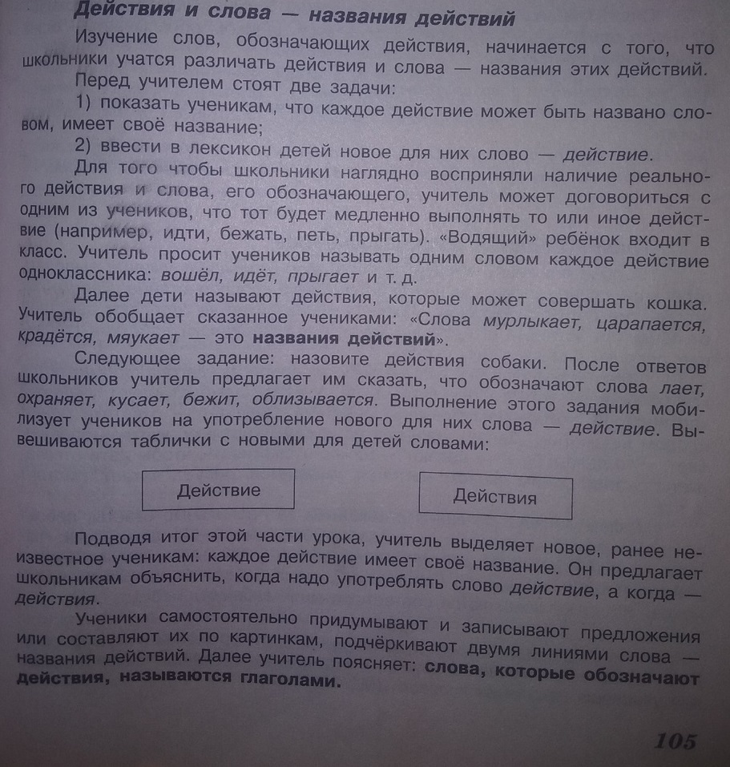

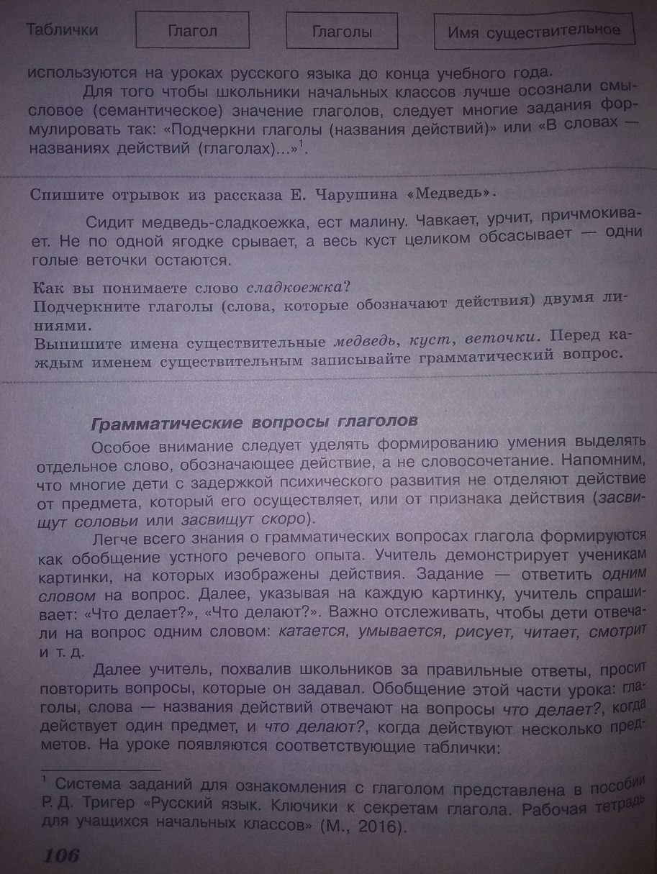

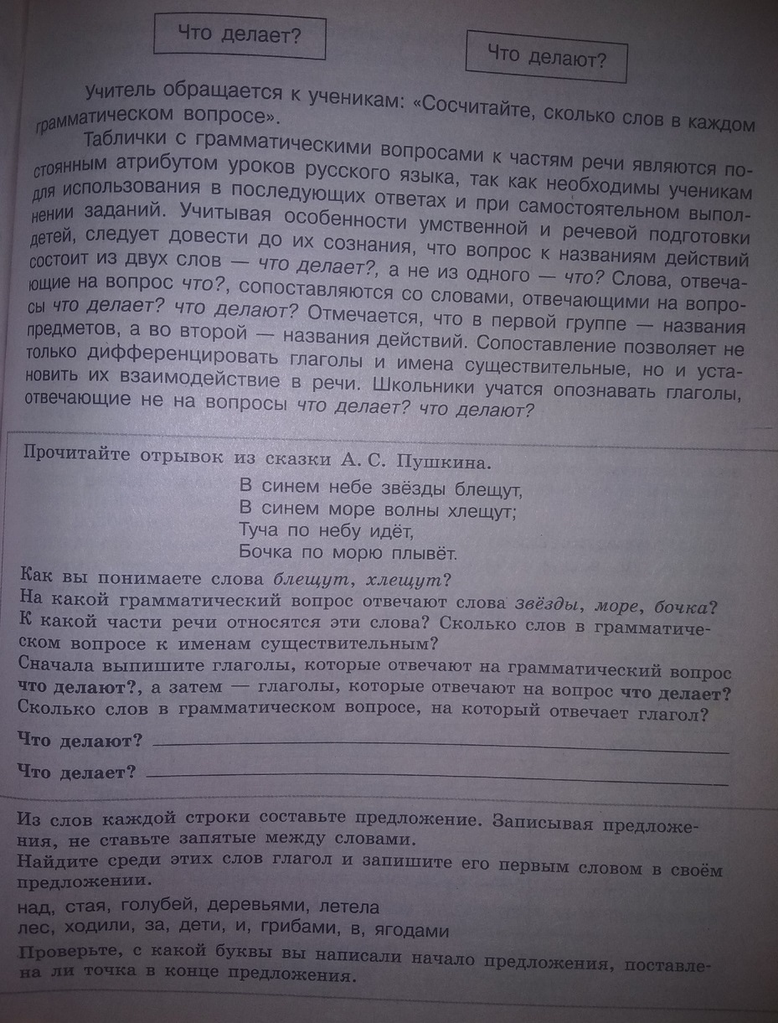

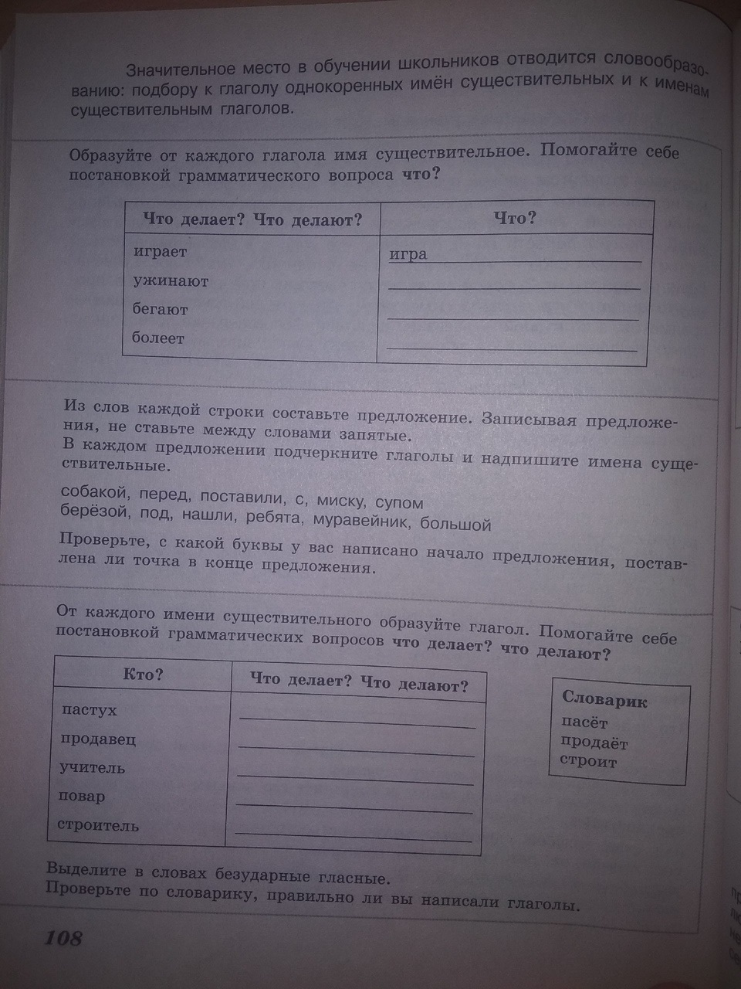

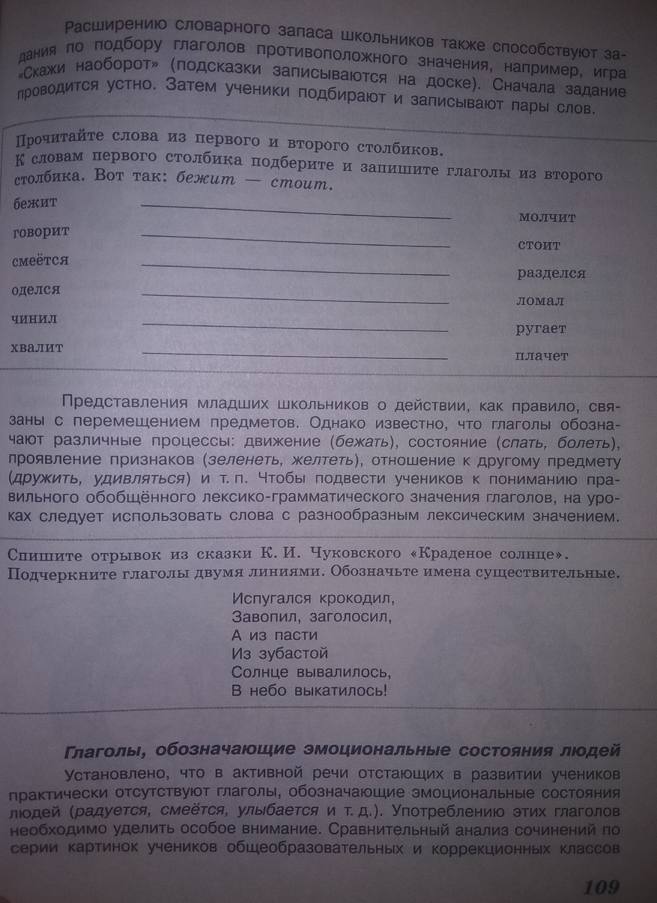

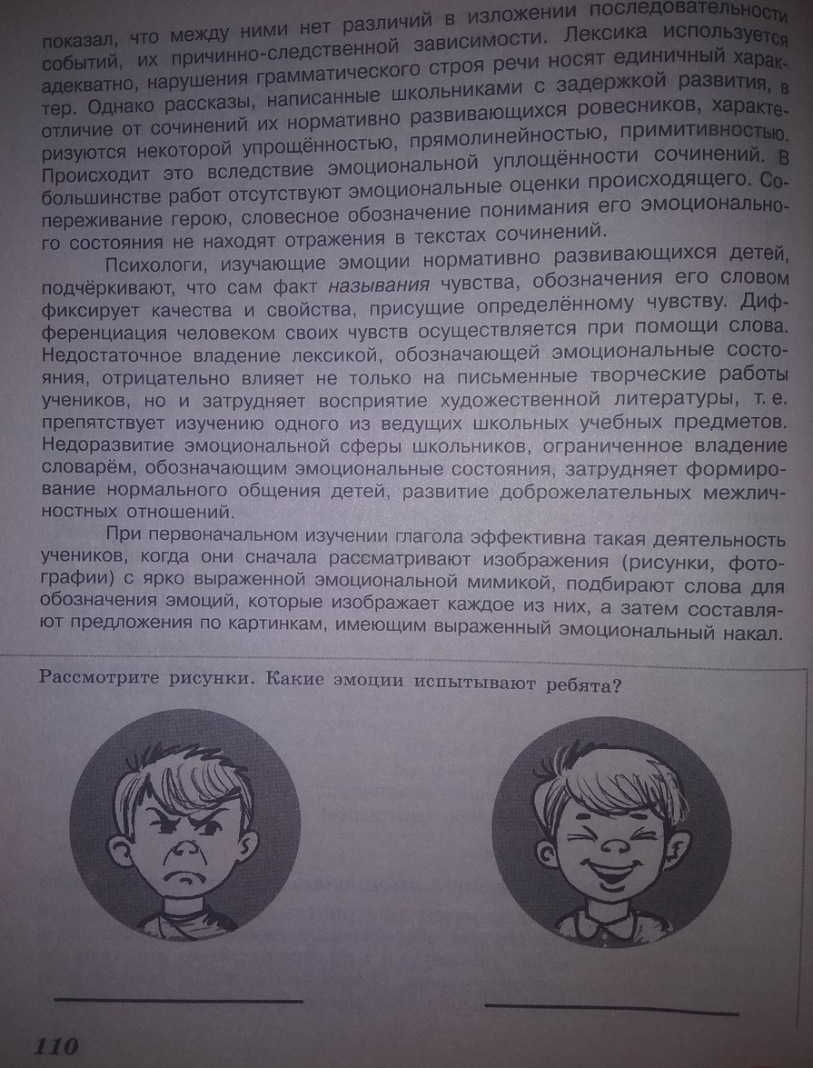

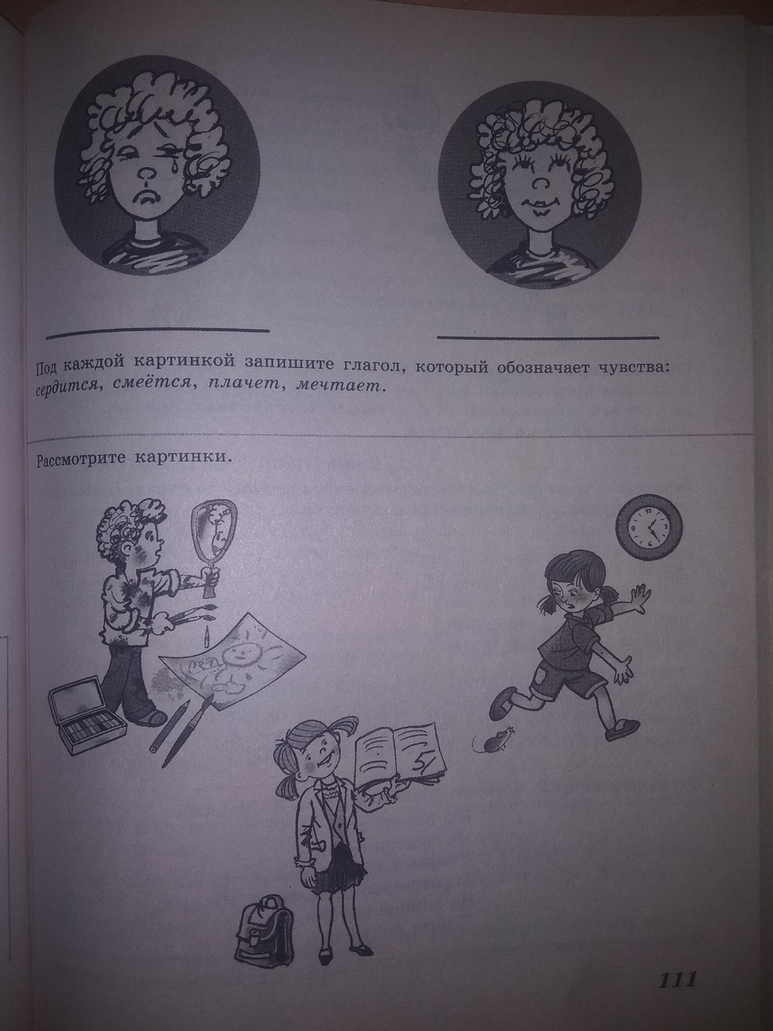

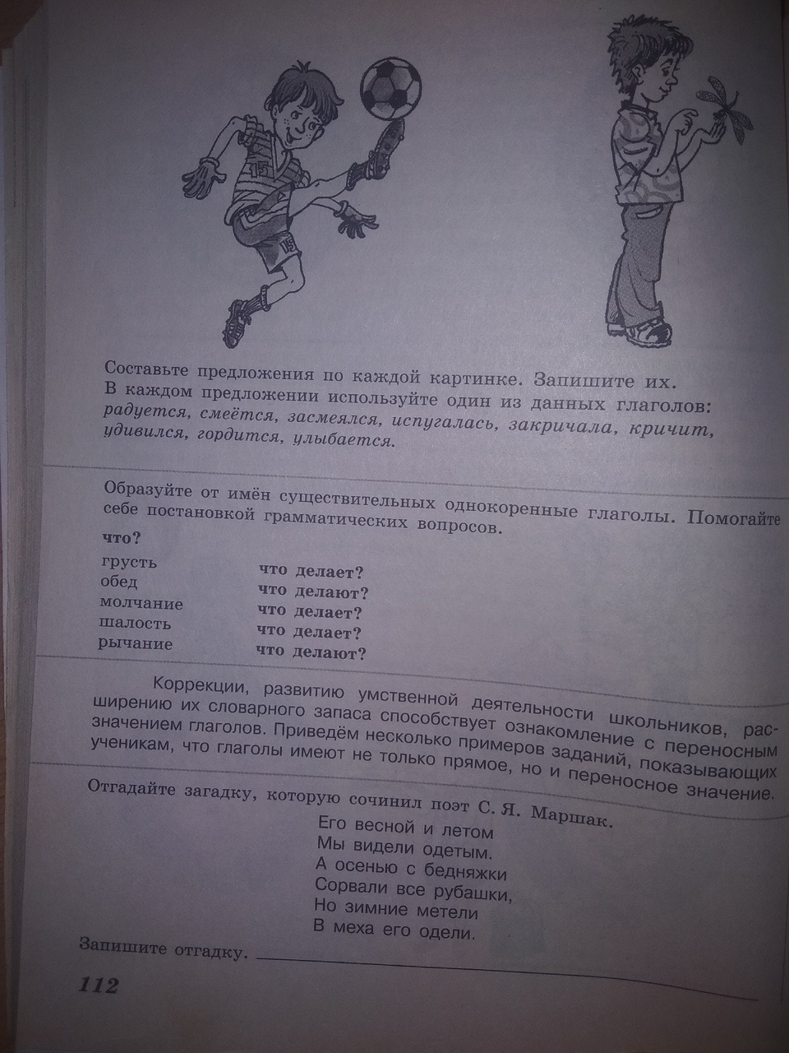

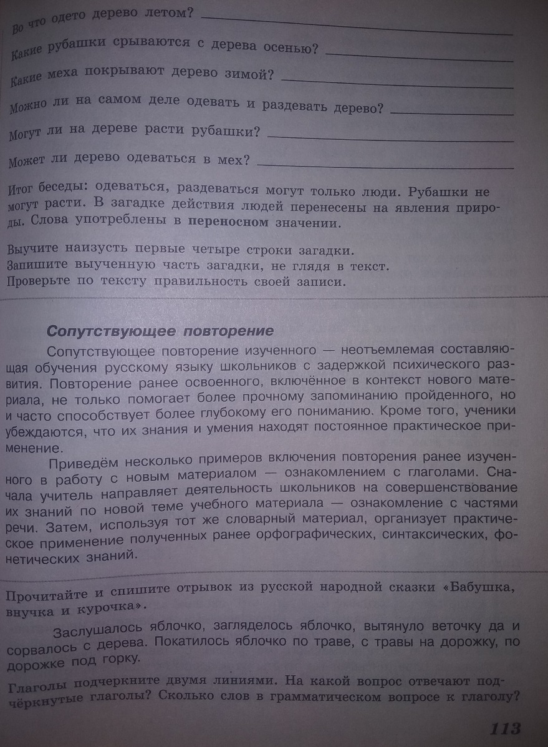

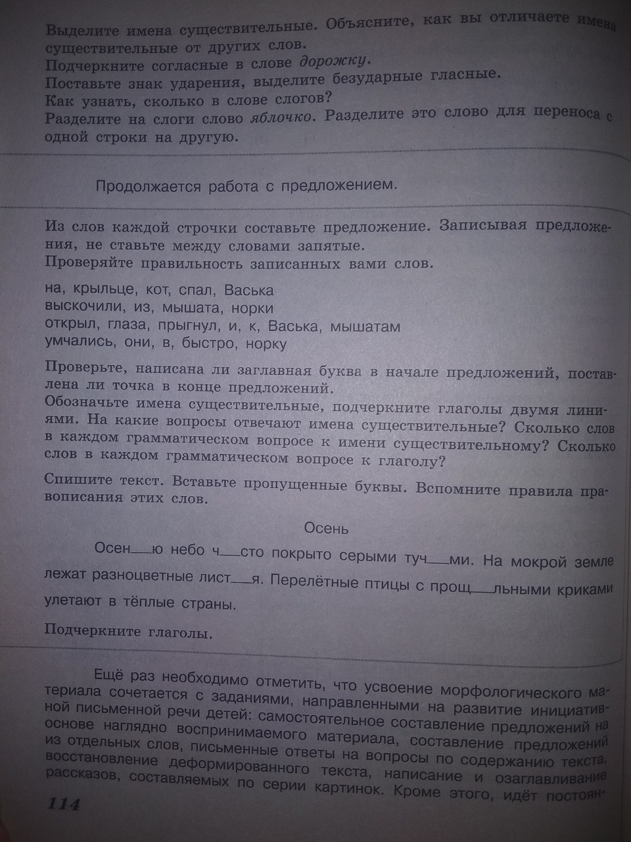

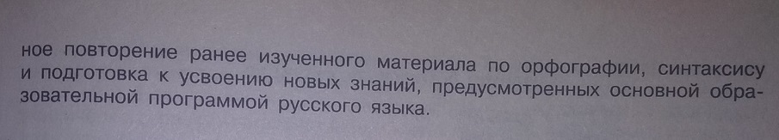
Задание 2: Составьте карточки с заданиями, аналогичные данным в учебной статье, по всем пунктам плана (по 2 на каждый пункт).
СРОКИ ОТЧЁТА 9 апреля, в 13:00 часов.

